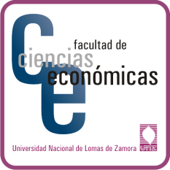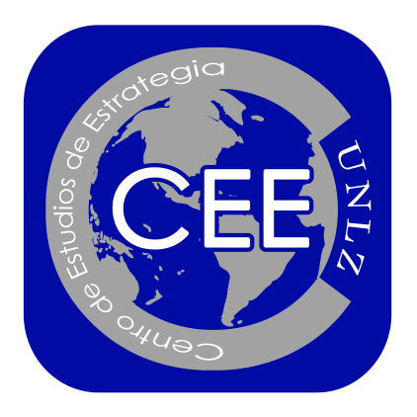

Informe de estrategia de negocios

Autor: Javier Vicuña

Marzo / 2020

Centro de

Estudios de

Estrategia

**Mujeres blockchain: tecnología aplicada a la equidad de género**

Mariana Burgues Aguiar, coordinadora de comunicación en Koibanx, reflexiona sobre la tecnología aplicada a la equidad de género. Todavía hay mujeres que no disponen de herramientas para administrar su dinero, y sobre todo en sectores socioeconómicos bajos. Esto implica falta de independencia económica, y eso las limita y las torna vulnerables.

En el camino educativo hacia finanzas descentralizadas, creo que tenemos la oportunidad de sumar concientización e independencia a mujeres que todavía no han sido educadas financieramente, y podemos brindarles la oportunidad de ser dueñas de lo que producen, de disponer de su capital y administrarlo como lo consideren mejor. En este sentido, la tecnología Blockchain fue creada con el propósito de democratizar y descentralizar el sistema financiero. Así como internet influyó en la democratización de la información, Blockchain permite a quien hace uso de ella ser dueño absoluto de sus activos.

En el tiempo que llevo en el ecosistema Blockchain, tuve la oportunidad de aprender sobre muchos proyectos que son apalancados por esta tecnología: desde las aplicaciones más evidentes como la creación de exchanges de criptomonedas como Bitso, la más grande en Latam, Maker DAO o la argentina Bitex, que hacen mucho por educar usuarios sobre la importancia y las ventajas de tener criptomonedas. También está Wibson, que trabaja intensamente en la concientización sobre la privacidad de datos, IOV Labs que opera sobre la capa de aplicación de contratos inteligentes sobre la red Bitcoin y promueve el crecimiento de proyectos al mismo tiempo que impulsa el desarrollo de la comunidad cripto a nivel mundial. Y también puedo decir que, desde Koibanx, trabajamos para acompañar el sistema financiero tradicional en el camino hacia la incorporación de esta tecnología, para poder llevar a más latinoamericanos los beneficios de la seguridad, la transparencia y la disminución de costos.

Cada una de esas empresas que acabo de mencionar forma parte del grupo Mujeres en Blockchain, que organizamos en Buenos Aires con el fin de promover la tecnología y concientizar más sobre la importancia de la diversidad en los equipos de trabajo e incentivar a referentes femeninas a intervenir en eventos fintech. Y también conseguimos la posibilidad de participar en proyectos en conjunto, de forma colaborativa, para tener mejores resultados. En definitiva, el objetivo de la comunidad es educar y concientizar sobre los buenos usos de cadena de bloques y de las criptomonedas.



Las empresas más adelantadas de la región ya tienen implementaciones con ella, pero seguimos trabajando para promover su uso en todos los sectores de la sociedad.

Desde un lado más filantrópico, esta tecnología ya es aplicada en proyectos para reconocer los esfuerzos de las voluntarias del comedor comunal Cambalache. Este programa, impulsado por la ONG Bitcoin Argentina, nació con el objetivo de transparentar las donaciones de horas voluntarias de personas que se acercan a los comedores comunitarios a brindar su ayuda para la elaboración de comida, para el mantenimiento de la infraestructura, entre otras necesidades. La iniciativa busca brindar certezas sobre las donaciones de horas voluntarias y visibilizar, mediante la generación de valor, el trabajo voluntario que mantiene en pie estas instituciones. Dicho proyecto, que lleva la innovación tecnológica a los procesos internos de los comedores comunitario y es el primero con estas características en la Argentina.

**INNPACTA 2020 ya tiene a sus ganadores**

CCU cerró la primera edición regional de Innpacta. Se trata de un desafío de innovación en alianza con Endeavor, para quienes buscan crear soluciones para una industria en constante crecimiento y evolución, en distintas áreas como ecodiseño y medio ambiente, ventas, logística e insights del consumidor.

Tras analizar ideas y proyectos de más de 300 emprendedores y en un pitch day del que participaron 8 startups finalistas, Energétika (Chile), se quedó con el premio mayor. La solución tecnológica presentada por Felipe Klein y Fernando Estrada, busca lograr eficiencia energética inteligente en plantas productivas, mediante el monitoreo y control de los sistemas de la operación en una sola plataforma.

A su vez, genera información en tiempo real y especializada para implementar mejoras, ahorros y correcto uso de recursos. Todo esto, utilizando inteligencia artificial. El jurado calificador estuvo conformado por ejecutivos de CCU, entre ellos, Patricio Jottar, gerente general de CCU SA, Fernando Sanchis, Gerente General de CCU en Argentina, Ejecutivos de Endeavor de Chile y Argentina.

El ganador Felipe Klein, Gerente de Operaciones de Energetika Chile, sostuvo: “para nosotros participar en INNpacta fue una instancia muy atractiva. Les presentamos nuestra tecnología, softwares y la ingeniería con la que podemos aportar eficientemente en la industria de los bebestibles. Agradecemos el incentivo que CCU aporta con estos espacios”.

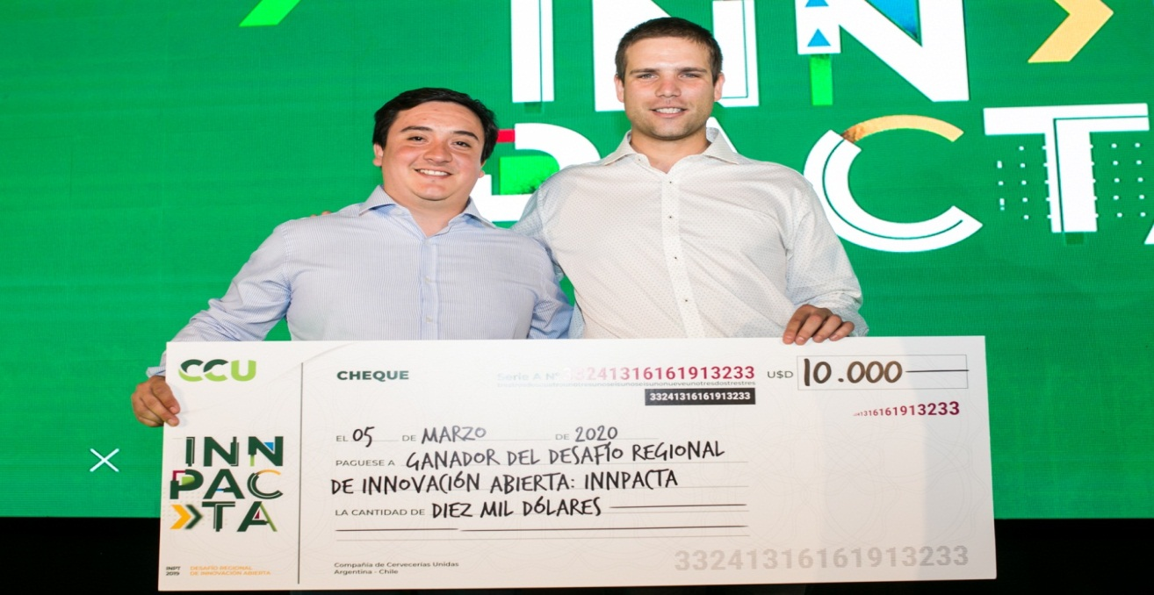

Como parte del premio, Energetika Chile recibirá US$10 mil dólares, asistirá a la conferencia internacional de innovación Shoptalk en Las Vegas, EE.UU. y tendrá a su disposición mentorías de Endeavor. Entre los finalistas, se presentaron 5 proyectos argentinos que compartían el mismo espíritu emprendedor e innovador buscando aumentar la eficiencia a través de nuevas tecnologías para aquellos eslabones del negocio más frágiles:

● Fligoo: analiza comportamientos de los clientes, identifica necesidades de productos, mejoras de ofertas, canales y formas de acercar los activos.

● Treggo: conecta mensajeros independientes con grandes empresas.

● Prisma: captura datos de empresas sobre ventas, inventarios, bases de datos, precios, tendencias y en base a eso genera sugerencias de mejoras concretas.

● Humber: facilita la logística de empresas a través de contrataciones de camiones.

● Aleph: conecta marcas, distribuidores mayoristas, vendedores minoristas mejorando en conjunto la gestión de ventas online de LATAM.

“Con INNpacta buscamos generar un aporte real y sustentable al ecosistema de innovación de Chile y Argentina, y de esta manera, construir alianzas estratégicas que nos permitan apoyar el desarrollo económico de las startups y emprendimientos estas empresas”, comentó Patricio Jottar, Gerente General de CCU. La industria de las bebidas se encuentra en constante evolución y búsqueda continua de nuevas tendencias que conecten con las mejores soluciones en beneficio de consumidores y clientes. En este sentido, Innpacta de CCU es una iniciativa que se realiza desde 2017 y tiene como objetivo pensar con la comunidad las soluciones a los desafíos para la industria.